Игра «Когда это бывает?»

Взрослый называет признаки времени года ,ребёнок отвечает, какое это время года:
Когда падает снег? (зимой);
Когда листопад? (осенью);
Когда птицы улетают на юг?(осенью);
Когда тает лёд? (весной) и т. д.

Игра «Найди звук в слове»

Взрослый называет слова, а ребёнок должен найти заданный звук в словах, и, наоборот, ребёнок находит слова с нужным звуком

Игра «Цепочка слов»

Взрослый и ребёнок по очереди называют слова, начинающиеся на последний звук в предыдущем слове:
Телефон, насос, самолёт, танк, кот и т.д.

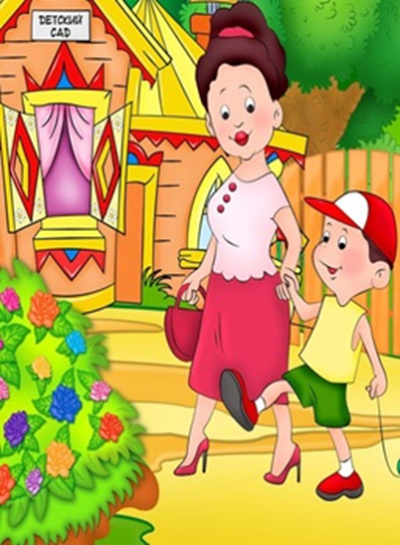

ИГРАЙТЕ ВМЕСТЕ С ДЕТЬМИ,
И ВЫ СДЕЛАЕТЕ ИХ СЧАСТЛИВЫМИ!

Составитель:
учитель-дефектолог
Бережная
Елена Юрьевна

ГКДОУ «Детский сад № 25 «Рябинка»

Речевые игры
по дороге домой

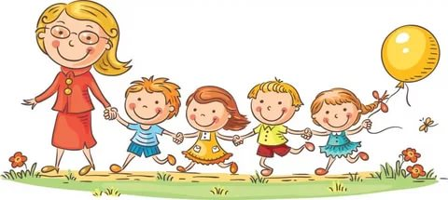

Родители совместно с педагогами должны развивать речевые способности своего ребёнка. Лучше развивать речевые навыки в свободном общении с ним. Данные игры не займут определённого времени и не потребуют каких-либо затрат.

Речевые игры способствуют:
- обогащение словаря ребёнка;
- умению правильно использовать грамматические формы;
- освоить звуковую культуру речи;
- совершенствовать связную речь;
- развитию воображения.

В какие же игры можно играть по дороге домой?

Игра «Весёлый счёт»

Взрослый обращает внимание ребёнка на то, что вокруг много одинаковых предметов. Сначала называют их, затем считают:
один кирпичный дом, два кирпичных дома и т.д.
Можно подбирать разные определения к одному слову:
многоэтажный дом, высокий дом, деревянный дом и т.д.

Игра «Назови одним словом»
Взрослый называет ряд слов, ребёнок общее слово и наоборот:
Одуванчик, ромашка, пион (цветы);
Ворона, воробей, ласточка (птицы)
Стрекоза, бабочка, жук (насекомые).
Игра «Четвёртый лишний»
Взрослый называет ряд слов с общим понятием и одно лишнее:
Ведёрко, мяч, песок, юла;
Яблоко, груша, помидор, банан;
Волк, лиса, кошка, ёжик
Игра «Великан и гном»
Взрослый предлагает называть слова вокруг: (дом-домище, домик; кот-котище, котик; рука - ручище, ручка и т. д.)
Игра «Кто это? Что это?»
Взрослый описывает предмет, затем задаёт вопрос: к живым-кто это?, к неживым-чтоэто?
Высокая, стройная, зелёная–Что это?(ель);
Сладкий, сочный, полосатый –Что это?(арбуз);
Лёгкие, белые, воздушные –Что это?(облака)

Игра «Угадай целое»
Взрослый называет части предмета, а ребёнок угадывает предмет:
Кабина, кузов, колёса, фары (грузовая машина);
Ствол, ветки, листья, корни, кора (дерево);
Голова, хвост, крылья, лапы, клюв (птица);
Голова, туловище, хвост, лапы, усы (кот) и т. д.
Игра «Скажи какой?»
Взрослый называет предмет и из чего он сделан, ребёнок называет какой это предмет:
Скамейка из дерева (деревянная скамейка);
Дом из кирпича (кирпичный дом);
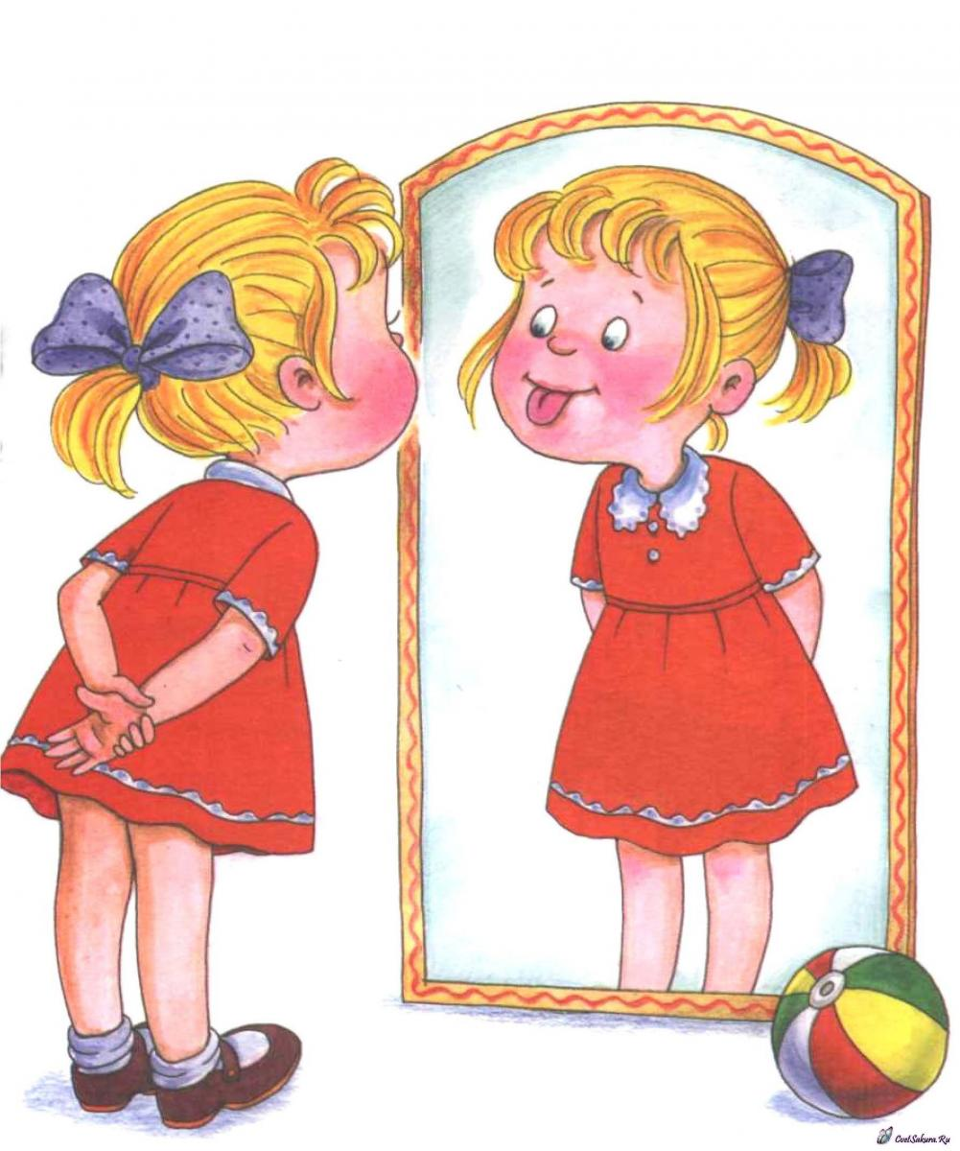
Колесо из резины (резиновое колесо.

